Слушание музыки
2 класс. Урок 2
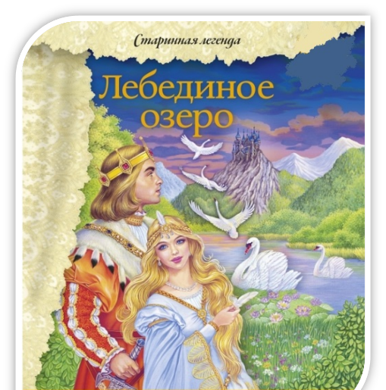
Тема:
Музыкально - театральные жанры.
Жанр балета.
П.И. Чайковский. Балет «Лебединое озеро».
Композитор создал его на сюжет старинной немецкой легенды о прекрасной девушке Одетте, которая была обращена злыми чарами в белого лебедя.
Задания:
1.Прослушать музыкально - литературную композицию «Лебединое озеро»
(аудио постановка - голос рассказчика и музыка П. Чайковского из балета).
Найти в интернете.
2.Назвать имена главных героев балета.
3. Рисунок или иллюстрация (по желанию).

13.04.2020 г.

